|  |
| --- |
|  |

|  |  |  |  |
| --- | --- | --- | --- |
| ПРОКУРАТУРАРОССИЙСКОЙ ФЕДЕРАЦИИПРОКУРАТУРА КУРСКОЙ ОБЛАСТИПРОКУРАТУРА СОЛНЦЕВСКОГО РАЙОНА Ленина ул., д.24, Солнцево п., Курская область, 306120  Тел./факс (847154) 2-21-65   |  |  |  | | --- | --- | --- | | 16.12.2024 | № | 14-02-2024 | |

|  |
| --- |
| Главе Ивановского сельсовета Солнцевского района Курской области  Никифоровой Т.П. |

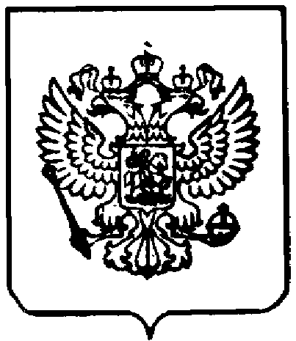

Информация

о размещении на сайте

**Право пожизненного проживания лиц, отказавшихся от участия в приватизации**

Гражданин, отказавшийся от участия в приватизации квартиры, сохраняет бессрочное право пользования этим жилым помещением, даже если он перестал быть членом семьи собственника жилого помещения.

Если бывший член семьи собственника жилого помещения на момент приватизации имел равные права с лицом, которое впоследствии приобрело в собственность данное помещение, и отказался от приватизации, дав согласие на приватизацию иному лицу, то при переходе права собственности на помещение он не может быть выселен из этого помещения, поскольку имеет право пользования помещением, причем такое право носит бессрочный характер.

Однако судом такое право может быть прекращено с учетом конкретных обстоятельств дела, в том числе в случае выезда в другое место жительства.

|  |  |  |
| --- | --- | --- |
| Заместитель прокурора района |  | Е.Н.Михеева |
|  |  |  |

|  |
| --- |
| эл.подпись |